Окружающий мир 1 класс
Тема урока: Музеи. Разнообразие музеев. Экспонаты музеев.
Цели и задачи урока:
-Познакомить с видами музеев;
-Рассказать о старинной русской одежде и истории осветительных приборов; раскрыть важность профессий археолога и экскурсовода;
-Развивать историческое мышление.
-Продолжить развивать логическое мышление.
-Воспитывать уважительное отношение к предметам старины.
-Обогащение словарного запаса.
УУД
Личностные: обогащение нравственного опыта, развитие нравственных чувств.
Регулятивные: понимание учебной задачи урока, работа в заданном темпе, оценивание и контроль своих действий и действий своих товарищей.
Познавательные: самостоятельная подготовка сообщений с использованием различных источников информации, целенаправленно наблюдать, описывать свои наблюдения.
Коммуникативные: выражение своего отношения по теме урока, участие в обсуждении, умение работать в группе, вести диалог по заданной теме.
Оборудование:
-учебник " Окружающий мир" 1 класс, автор Саплина (программа "РИТМ");
-тетрадь к учебнику;
-старинные предметы;
-карточки для мини – проекта;
-карточки.
1.Орг.момент

Прозвенел звонок веселый.
Мы начать урок готовы.
Будем слушать, рассуждать
И друг другу помогать.
-Покажите с помощью карточки , какое у вас настроение.
(Приложение1)

2.Актуализация знаний.
- О чём мы говорили на прошлом уроке?
-Правильно. А как вы усвоили пройденный материал - мы узнаем сейчас. Я предлагаю вам поработать самостоятельно по карточкам.
(Приложение2)
-Оцените свою работу.
- А теперь поменяйтесь карточками со своим соседом по парте.
-Оцените его работу.
-Проверяем.
- С какой целью выполняли это задание?
3.Ситуация затруднения.
- Посмотрите на предметы, которые есть у меня на полке.
- Назовите их.
-Что можете о них сказать?
-Где мы можем их увидеть?

-Отгадайте загадку:
Нам экскурсовод сказал,
Как пройти в такой-то зал.
Мумию мы посмотрели,
В чем ходили, разглядели.
Даже мамонт здесь стоит,
Глаз закрыл, как будто спит.
Если ты не ротозей,
То иди скорей в... (музей)
-Правильно. А кто был в музее?
Что знаете о музее?
-Какие бывают музеи? Какие есть предположения?

4.Постановка учебной задачи.
-Какова цель нашего урока?
-Какие учебные задачи мы должны решить?
-Для этого я приглашаю вас в путешествие по залам музеев.

5.«Открытие» детьми новых знаний.
-А сейчас мы проведём небольшое исследование и результаты запишем в таблицу. (Приложение 3)
-Для этого откройте с.90-93 , внимательно прочитайте материал учебника .
- А теперь все вместе заполняем таблицу.
-Какая колонка в таблице не заполнена?
-Почему?
-А из каких источников мы сможем получить дополнительную информацию?
-С какой целью выполняли работу?
Справка*
Слово "музей", в переводе с греческого означает храм, в котором живут музы - храм муз.
Основанная царем Петром I Кунсткамера стала первым в России музеем естественных наук. Его коллекции вначале размещались в царском Летнем Дворце. В 1718 году было заложено здание Кунсткамеры на Васильевском острове. Строительство завершилось в 1734 году. Здание Кунсткамеры — один из символов современного Санкт-Петербурга.
6.Физ.минутка.

Давайте представим, что в руках у нас корзинки (плетёный, как у древних славян). И мы отправляемся в лес.

Дети шли, шли, шли,
И грибы нашли.
Наклонились низко, низко
Грибов набрали быстро - быстро.
Дети встали, выпрямились и вперёд пошли.
7. Профориентация (археолог, экскурсовод)

Ребята, как вы думаете, как старинные вещи попадают в музеи? (работа археологов)

- В чём заключается работа людей этой профессии? (раскопки и исследования).
Археология (древ.греч. -древний и слово, учение) — историческая дисциплина (наука), изучающая по вещественным источникам историческое прошлое человечества.

Жизнь археологов – сплошное приключение. Сначала они изучают летописи, книги, древние карты тех мест, где предположительно были поселения людей. Такие места называются археологическими памятниками. Археологи собирают информацию о каждом таком памятнике – производят «разведку». Затем они отправляются в экспедицию и уже на месте проводят раскопки. Находят предметы старины – оружие, монеты, рукописи, украшения, руины древних зданий. По вещам, найденным в земле, ученые-археологи пытаются понять, как развивалась история человечества и каждого народа, узнать, какими были наши предки, чем занимались

- А кто нам рассказывает о предметах в музеях? (экскурсовод, гид).
Справка*.
Слово «гид» по-английски означает «тот, кто ведет».
От того, как работает гид, во многом зависит впечатление туристов от музея, города или целой страны. Туристы могут задавать любые вопросы: от истории старинных домов до правил проезда в городском транспорте. Здесь важны не только основательные знания истории, культуры и искусства, но и сообразительность, умение сориентироваться в неожиданной ситуации. Ведь гид – это еще и организатор. Он должен следить, чтобы никто из туристов не заблудился в незнакомом городе, найти решение проблемы, если кто-то потерял багаж, паспорт или отстал от группы. И все это – с неизменно хорошим настроением и доброжелательностью. Экскурсоводу приходится по многу раз рассказывать одно и то же. Но хороший гид никогда не потеряет интереса к своей экскурсии. Наоборот, отступая от заученной информации, он должен находить интересные факты, чтобы заинтересовать и развлечь экскурсантов.
Каждый гид – немножко артист. Он должен уметь вжиться в то, о чем говорит, заставить своих слушателей перенестись в другую эпоху, оказаться рядом с художником, создающим шедевр, или с королем, который отправляется на войну.

8.Первичное закрепление новых знаний.

-А сейчас я предлагаю вам всем вместе издать книгу, которая так и будет называться «Путешествие по залам музеев.»
-Для этого необходимо разделиться по группам.
-Вспоминаем, что значит «команда».

Команда – это значит вместе,
Команда – все за одного.
Здесь всё по совести и чести,
Здесь не обидят никого.

-А теперь вспоминаем правила работы в группах:
-говорим вежливо;
-называем собеседника по имени;
-говорим по очереди, не перебивая друг друга;
-внимательно слушаем;
-если непонятно, переспросите партнера;
-четко высказываем свое мнение;
-соблюдаем порядок на парте;
-уважаем мнение собеседника.

-Задача для ваших групп будет следующей:
- Открыть конверт, прочитать информационную справку, вписать вид музея и на доске отобрать иллюстрации экспонатов, которые можно увидеть в данном музее. (Приложение 4)
- Итак, составляем план работы.

Правила работы:
- Откройте конверт.
- Выньте картинки, рассмотрите их.
- Попробуйте определить по картинкам,
о каком музее вы будете готовить выставку.
- Прочтите информационную справку.
- Подпишите название музея на листе.
- Соберите картинки.
- Подготовьте сообщение о вашем музее.

Защита работ.
Понравилась ли вам работа, которую вы выполняли?
Какой музей хотели бы посетить?
Какой музей вы бы посоветовали посетить вашим друзьям?
-С какой целью выполняли это задание?
-Оцените свою работу.

9.Закрепление

-А теперь предлагаю поработать в паре .
-Выполните задание, которое дано на карточке.
(Приложение 5)
-Оцените свою работу.
-С какой целью выполняли данное задание?

10. Итог

-Какова цель нашего урока?
-Какую учебную задачу ставили на уроке?
-Что узнали о музеях?

10.Рефлексия

-Итак, наш урок подходит к концу, я хочу, чтобы вы выразили своё мнение о нашем уроке. Выбирайте себе одну или несколько фраз и закончите её самостоятельно.
( Приложение 6)
Сегодня я узнал…
Было интересно…
Было трудно…
Я выполнял задания…
Я понял, что…
Теперь я могу…
Я почувствовал, что…
Я приобрёл…
Я научился…
У меня получилось…
Я смог…
Я попробую…
Меня удивило…
Урок дал мне для жизни…
Мне захотелось…
Расскажу дома, что …

Урок полезен, всё понятно.
Лишь кое-что чуть- чуть неясно.
Ещё придётся потрудиться,
Чтоб многому нам научиться.
-Спасибо всем за урок.

11. Домашнее задание

С.90-93, ТПО№18 с.40, по желанию закончить таблицу-исследование .

Приложение 2.

№п/п | Вид транспорта | Название транспорта | Проблемы при использовании транспорта

Приложение 3.

№п/п | Вид музея | Что можно увидеть в музее | Дополнительная информация

Приложение 4.

1.В __________________музее можно познакомиться с историей вещей, которые нас окружают. Например, какие предметы наши предки использовали в быту, из чего их делали. Чем они освещали свои жилища , во что одевались и обувались, как писали и считали, чем питались. В таких музеях собирают, хранят и показывают предметы старины.

2.В _____________________________музее можно познакомиться с ископаемыми окаменелостями древних животных и растений.

3. В ________________________________музее собирают экспонаты, касающиеся истории родного края. Это могут быть старинные орудия труда, домашняя утварь. одежда, обувь, украшения.

4.В музее _______________________________________ хранятся старинные постройки. Военная и другая техника.

5.В музее ________________________________ можно увидеть старинные автомобили и мотоциклы, макеты парусной тележки и автомобиля с паровым двигателем, первый русский паровоз и другие экспонаты.

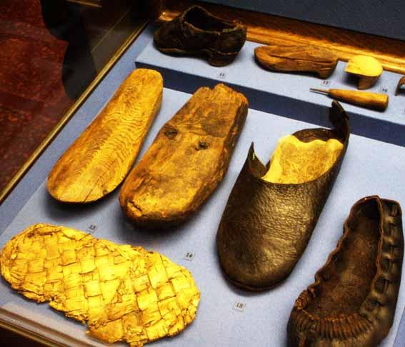

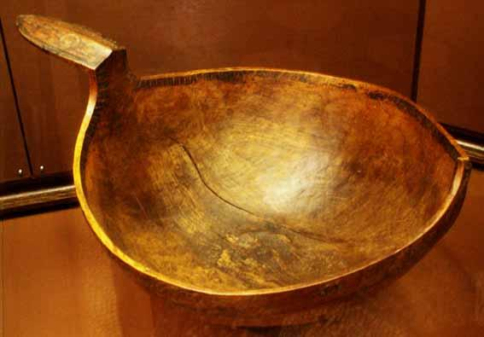

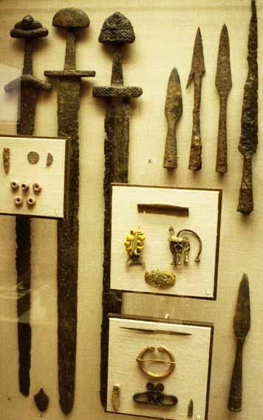
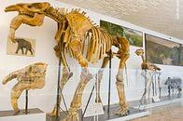

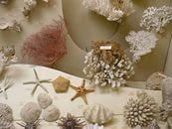

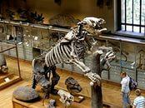

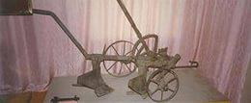

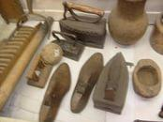

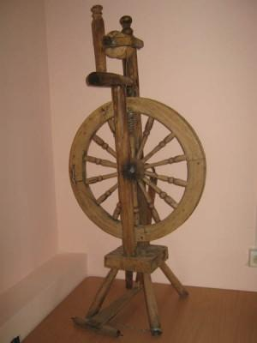

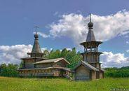

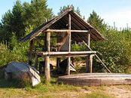

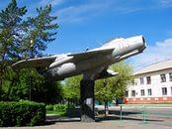

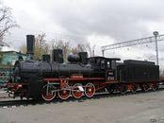

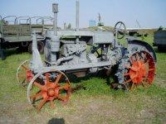

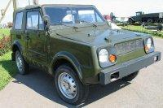

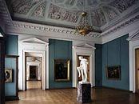

Приложение 5

Задание: покажите с помощью стрелок, в каком музее хранятся перечисленные экспонаты.

Соха Палеонтологический Ухват
Национальный Исторический Копьё
костюм

Скелет динозавра Музей
истории техники Окаменелости
растений

Собор Краеведческий Писало

Парусная Под открытым
Тележка небом Землянк

Приложение 6

Выбирайте себе одну или несколько фраз и закончите её самостоятельно.

Сегодня я узнал…
Было интересно…
Было трудно…
Я выполнял задания…
Я понял, что…
Теперь я могу…
Я почувствовал, что…
Я приобрёл…
Я научился…
У меня получилось…
Я смог…
Я попробую…
Меня удивило…
Урок дал мне для жизни…
Мне захотелось…
Расскажу дома, что …

18

